PLAN KORIŠTENJA JAVNIH POVRŠINA GRADA CRESA U 2024. GODINI

GRAD CRES
veljača 2024. godine
CRES
P10

R4
R1
R3
R2
T8
T5
T4
T9
T7
T6
T3
T2
T1
P7
P5
P6
P8
P9
P4

P3
P2

P1
B10
P11
(OPG 1-9)
U2
R6
R7
U5
T17
R9
R10
R8
R5
U1b
B1
U8b
U8a
U7b
U6b
U6a
U7a
U4b
U4a
U3b
U3a
U1a
T18
T16
T15
T14
T13
T12
T11
T10
R21
T27
T26
U16b
R20
R19
U15b
U15a
B3
R18
R16
R17
T22
U13b
U13a
P12
R15
U11b
U10a
R13
R11
U12c
R14
U10b
R12
T19
T20
T21
B2
U17b
U17b
U16a
T25
T24
T23
U14
U12b
U12a
U11a
U9b
U9a
T28a
T28c
U19b
P13

T29
U21b
U21a
U22
T28b
P14
U20d
U20c
U20b
U20a
U19a
U18b
U18c
U18a
B4
T31
T30
U23c
U23b
B5
U24b
U24a
R22
U23a
P19
P20
P18
P17
P16
P15
B9
R27
T32
U27b
U27c
U27a
U27d
R26
R25
R24
B7
B8
R23
B6
U26c
U26b
U26a
U25d

U25c
U25b
U25a

R28
T33
T34

R29
U29
U28

U30

R31
R30
U31

LEGENDA:
P21

Trgovačka djelatnost

T1- Creskog statuta 30: 1 m²
T2- Turion 8: 2 m²
T3- Ulica creskog statuta 10: 3 m²
T4- Creskog statuta 2: 4 m²
T5- Creskog statuta 13: 2 m²
T6- Creskog statuta 11: 4 m²
T7- Trg Frane Petrića 8: 20 m²
T8- Trg Frane Petrića 8: 4 m²
T9- Svetog Jurja 2: 1 m²
T10- Trg Frane Petrića 7: 15 m²
T11- Trg Frane Petrića 7: 20 m²
T12- Trg Frane Petrića 6: 22 m²
T13- Trg Frane Petrića 14: 37 m²
T14- Trg Frane Petrića 14: 8 m²
T15- Trg Frane Petrića 4: 23 m²
T16- Trg Frane Petrića 15: 7 m²
T17- Pod urom 13: 1 m²
T18- Trg Frane Petrića 2: 2 m²
T19- Drevenik 46: 2 m²
T20- Varozina 1: 2 m²
T21- Varozina 1: 1 m²

T22- Riva creskih kapetana 6: 22 m²
T23- Riva creskih kapetana 3: 3 m²
T24- Riva creskih kapetana 7: 9 m²
T25- Riva creskih kapetana 9: 7 m²
T26- Riva creskih kapetana 15: 16 m²
T27- Riva creskih kapetana 19: 10 m²
T28a , T28b, T28c - Cons: 25,94 m², Sv. Ćirila i Metoda bb: 11,50 m²
T29- Ribarska 2: 1 m²
T30- Lungomare sv. Mikule 1: 4 m²
T31- Lungomare sv. Mikule 1: 3 m²
T32- Družba Sv. Ćirila i Metoda 25: 2 m²
T33- Zazid 8: 14 m²
T34- Šetalište 20. travnja 3: 3 m²

Ugostiteljska djelatnost

U1a i U1b- Trg Frane Petrića 5: 70,63 m²
U2- Osorska 14: 19,09 m²
U3a i U3b- Trg Frane Petrića 15: 115,75 m²
U4a i U4b- Pod urom 5: 7,5 m², Trg Frane Petrića bb: 93,69 m²
U5- Creskih kopača: 34 m²
U6a i U6b- Trg Frane Petrića 3: 65 m²
U7a i U7b- Palada 1: 87,35 m²
U8a i U8b- Trg Frane Petrića bb: 105,78 m²
U9a i U9b- Palada 2: 34,22 m²
U10a i U10b- Palada 4: 103,69 m²
U11a i U11b- Palada 4b: 71,31 m²
U12a, U12b i U12c- Palada 4: 75,76 m²
U13a i U13b- Riva creskih kapetana 8: 33,61 m²
U14- Riva creskih kapetana 6: 16 m²
U15a i U15b- Riva creskih kapetana 8A: 100,89 m²
U16a i U16b- Riva creskih kapetana bb: 97,91 m²
U17a i U17b- Riva creskih kapetana 13: 143,31 m²
U18a, U18b i U18c- Palada bb: 70,50 m²
U19a i U19b- Palada bb: 110,39 m²
U20a, U20b, U20c i U20d- Riva creskih kapetana 10: 224,04 m²
U21a i U21b- Cons 2: 21,70 m², ulica Sv. Ćirila i Metoda bb: 38,87 m²
U22- Cons 2: 30,82 m²
U23a, U23b i U23c- Lungomare Sv. Mikule 4: 185,52 m²
U24a i U24b- Lungomare Sv. Mikule 4: 71,30 m²
U25a, U25b, U25c i U25d- Cons 7: 167,51 m²
U26a, U26b i U26c- Cons 9: 70,36 m²
U27a, U27b, U27c i U27d- Cons 11: 160,28 m²
U28- Šetalište 20. travnja 24: 72 m²
U29- Šetalište 20. travnja 43: 16 m²
U30- Sv. Sidar bb: 17 m ²
U31- Jadranska obala 29: 14 m²

Privremeni objekti (štand, kiosk, montažni objekt i sl.)

P1- Tržnica, Turion bb, prodaja meda i pčelinjih proizvoda: 10 m²
P2- Tržnica, Turion bb, trgovačka namjena (izlaganje robe): 19 m²
P3- Tržnica, Turion bb, trgovačka namjena: 10 m²
P4- Tržnica, Turion bb, trgovačka namjena: 10 m²
P5- Tržnica, Turion bb, trgovačka namjena: 10 m²
P6- Tržnica, Turion bb, trgovačka namjena: 10 m²
P7- Tržnica, Turion bb, trgovačka namjena (montažni objekt): 11 m² i 16 m² za izlaganje robe uz montažni objekt
P8- Tržnica, Turion bb, trgovačke namjene (montažni objekt): 10 m² i 15 m² za izlaganje robe uz montažni objekt
P9- Tržnica, Turion bb, trgovačko-ugostiteljska namjena (montažni objekt): 32 m²
P10- Tržnica, Turion bb, izlaganje bicikli za najam: 20 m²
P11- Trg Grane Petrića bb, ispod lože- OPG (mikrolokacija br. od 1. do 9.), svaka mikrolokacija do maksimalno 2 m²
P12- Trg Frane Petrića bb: 5 m²
P13- Palada bb, priprema i prodaja brusketa (unutar granica ugostiteljske terase otvorenog tipa): 12 m²

P14- Palada bb,izlaganje i prodaja suvenira: 3 m²
P15- Lungomare Sv. Mikule bb, prodaja plodina: 2 m²
P16- Lungomare Sv. Mikule bb, pečenje i prodaja plodina: 2 m²
P17- Lungomare Sv. Mikule bb, oslikavanje tijela: 2 m²
P18- Lungomare Sv. Mikule bb, oslikavanje tijela: 2 m²
P19- Lungomare Sv. Mikule bb, izrada i prodaja sladoleda ili trgovačka namjena: 2 m²
P20- Lungomare Sv. Mikule bb, oslikavanje tijela: 2 m²
P21- AC Kovačine, ribarsko-trgovačka djelatnost: 12 m²

^{OPG (1} Obiteljsko poljoprivredno gospodarstvo
(prodaja proizvoda iz vlastite proizvodnje)

OPG1- Trg Frane Petrića bb: do maksimalno 2 m²
OPG2- Trg Frane Petrića bb: do maksimalno 2 m²
OPG3- Trg Frane Petrića bb: do maksimalno 2 m²
OPG4- Trg Frane Petrića bb: do maksimalno 2 m²
OPG5- Trg Frane Petrića bb: do maksimalno 2 m²
OPG6- Trg Frane Petrića bb: do maksimalno 2 m²
OPG7- Trg Frane Petrića bb: do maksimalno 2 m²
OPG8- Trg Frane Petrića bb: do maksimalno 2 m²
OPG9- Trg Frane Petrića bb: do maksimalno 2 m²

Reklamni panoi

R1- Turion bb (tržnica): 2 m²
R2- Creskog statuta 13: 1 m²
R3- Creskog statuta 11: 1m²
R4- Svetog Jurja 2: 1m²
R5- Trg Frane Petrića bb: 1m²
R6- Creskih kopaca bb: 1 m²
R7- Trg Frane Petrića bb: 1 m²
R8- Palada 1: 1m²
R9- Trg Frane Petrića bb: 1m²
R10- Trg Frane Petrića bb: 1m²
R11- Palada 1: 1m²
R12- Drevenik bb: 1 m²
R13- Palada 4: 1 m²
R14- Palada 4B: 1 m²
R15- Palada 4: 1 m²
R16- Trg Frane Petrića bb: 1 m²
R17- Trg Frane Petrića bb: 1 m²
R18- Riva creskih kapetana 6: 1 m²
R19- Riva creskih kapetana 8A: 1 m²
R20- Riva creskih kapetana 17: 1 m²
R21- Riva creskih kapetana bb: 1m²
R22- Lungomare sv. Mikule bb: 4 m² (četiri reklamna panoa, svaki pano po 1 m²)
R23- Cons 8 :1 m²
R24- Cons bb: 1 m²
R25- Cons bb: 1 m²
R26- Cons bb: 1 m²
R27- Cons bb: 1 m²
R28- Šetalište 20. travnja bb: 1 m²
R29- Šetalište 20. travnja bb: 1 m²
R30- Jadranska obala bb: 1 m²
R31- Jadranska obala bb: 1 m²

m²

m²

Bankomati

B1- Trg Frane Petrića BB (samostalno postavljen)
B2- Riva creskih kapetana 3 (postavljen u pročelje)
B3- Riva creskih kapetana 6 (postavljen u pročelje)
B4- Lungomare sv. Mikule bb (samostalno postavljen)
B5- Lungomare sv. Mikule bb (samostalno postavljen)
B6- Cons 7 (postavljen u pročelje)
B7- Cons 8 (postavljen u pročelje)
B8- Cons 8 (postavljen u pročelje)
B9- Cons 11 (postavljen u pročelje)

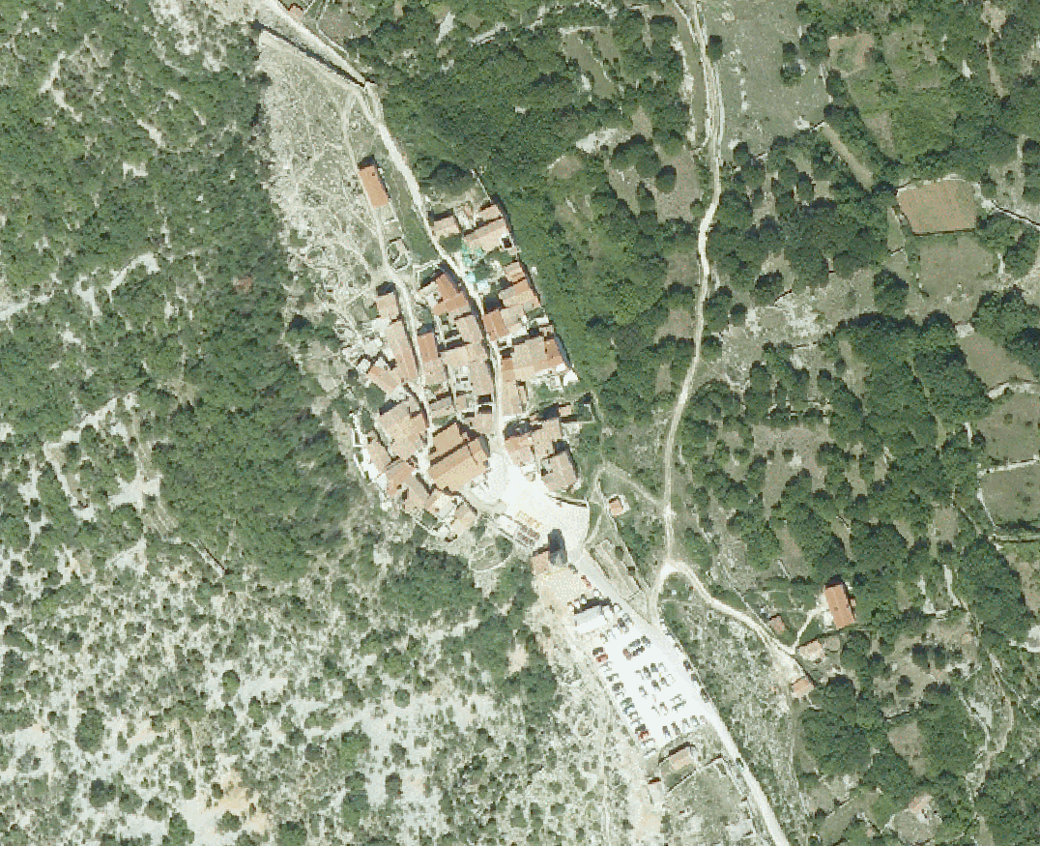
LUBENICE
UL1
PL1
LEGENDA:

Trgovačka djelatnost
TL1- Lubenice bb, pokretna naprava za prodaju suvenira (privatno zemljište, do 3 m²)

Ugostiteljska djelatnost
UL1- Lubenice bb, terasa 75 m²

Privremeni objekt
PL1- Lubenice bb, panoramski teleskop: 1 m²

TL1
UV3- Vlun 43a: 37m²
PV2- Valun bb: 10m2

VALUN
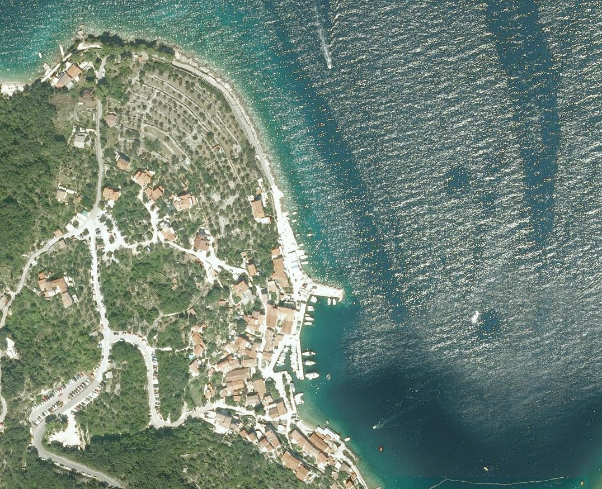
UV2
PV1
PV2
UV4
UV3
UV1
LEGENDA:

Ugostiteljska djelatnost
UV1- Valun 43a: 37 m²
UV2- Valun 16: 1 m²
UV3- Valun 14: 41 m²
UV4- Valun bb: 30 m²

Privremeni objekt
PV1- Valun bb: 3 m²
PV2- Valun bb: 10 m²

BELI
LEGENDA:
Privremeni objekt
PB1- Trg Pricrekva- mikrolokacija „Ispod lipice“: 2 m²
PB2- Trg Pricrekva- mikrolokacija „Ispod lipice“: 2 m²

PB1
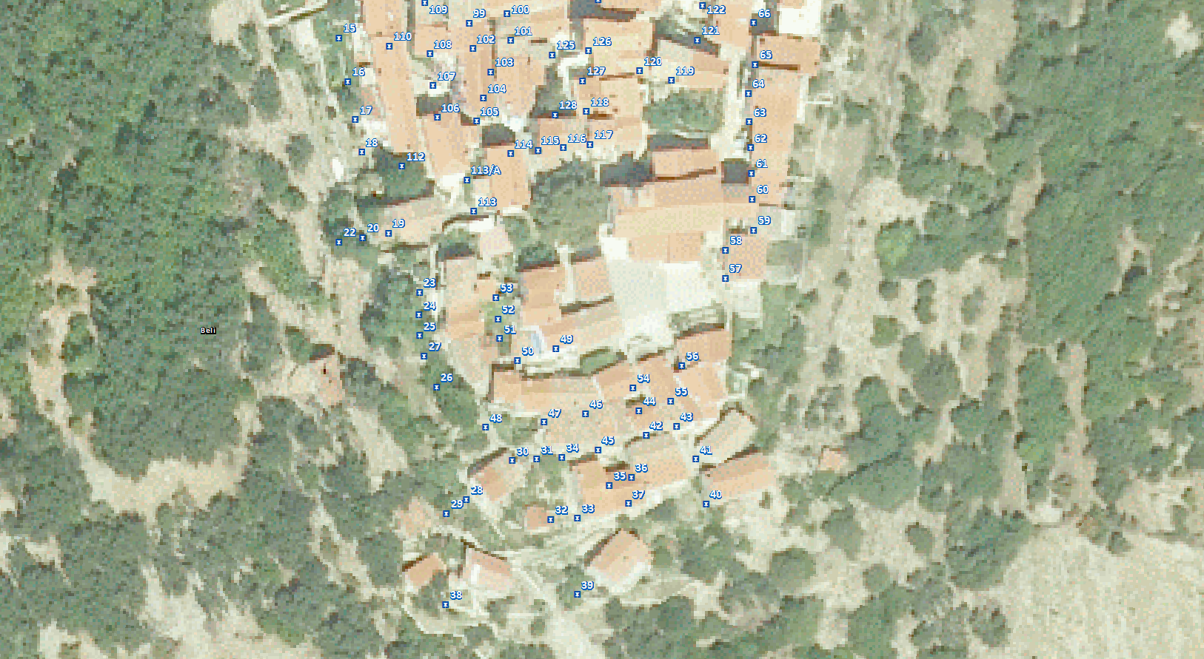
PB2

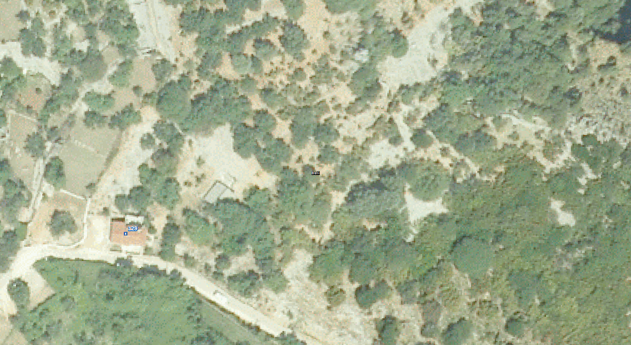

LEGENDA:
Privremeni objekt
PB3- k.č. 76/1 k.o. Beli (privatno vlasništvo): 12 m²

PB3

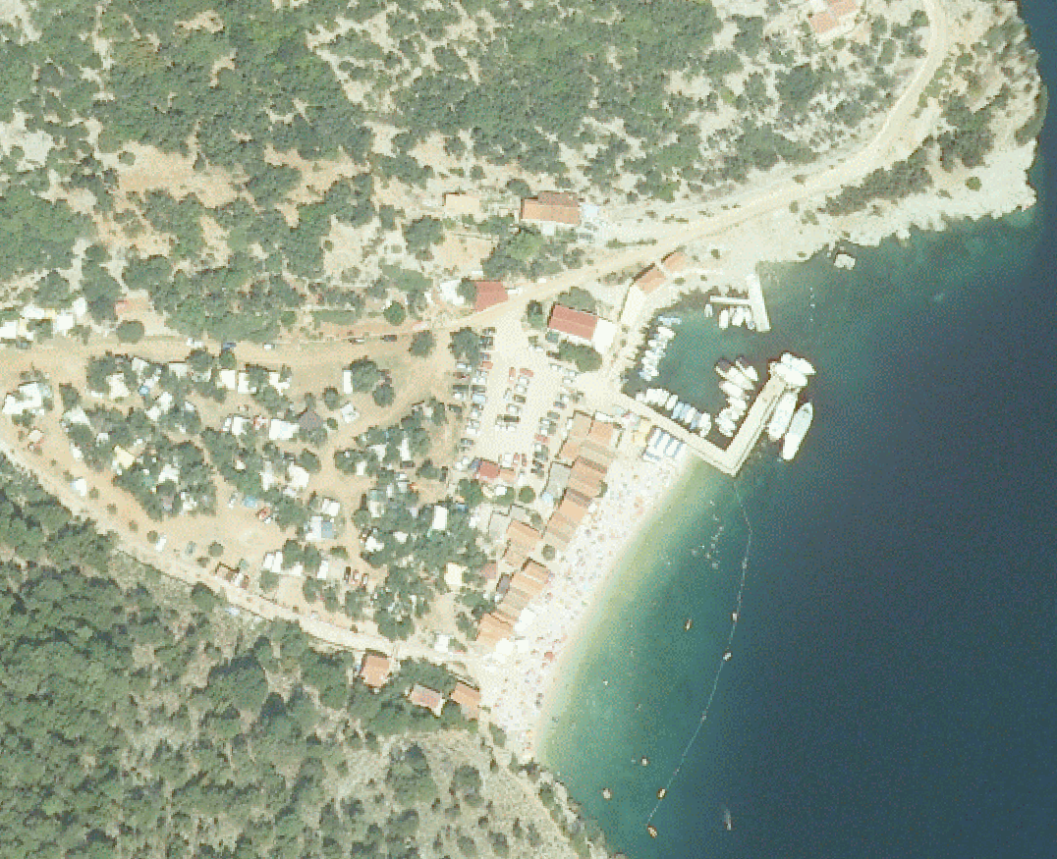
PB5
PB6
PB4
LEGENDA:
Privremeni objekt
PB4- k.č. 139/1 k.o. Beli (montažni objekt): 10 m²
PB5- k.č. 154/5 k.o. Beli (privatno vlasništvo, montažni objekt): 12 m²
PB6- k.č. 164/13 k.o. Beli, montažni objekt: 15 m², terasa 12 m²

POROZINA
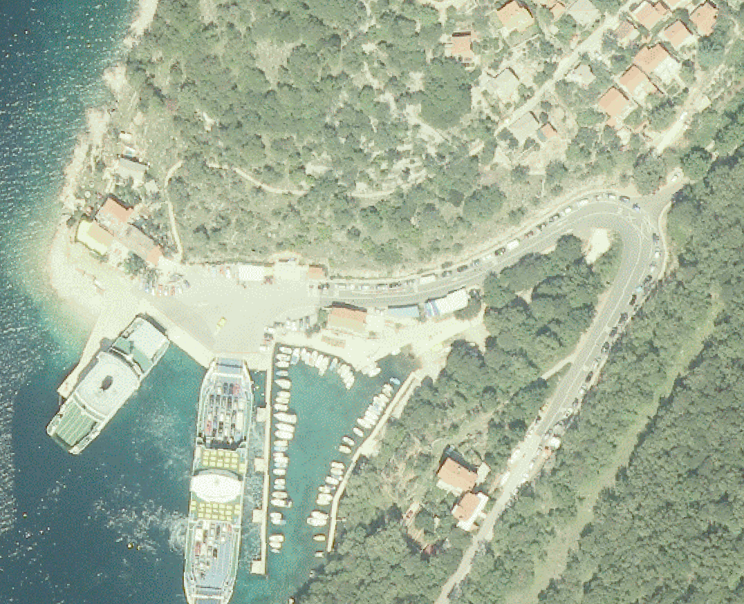
PP5
RP2
RP4
UP3
RP3
PP4
PP3
PP2
UP2
RP1
PP1
UP1

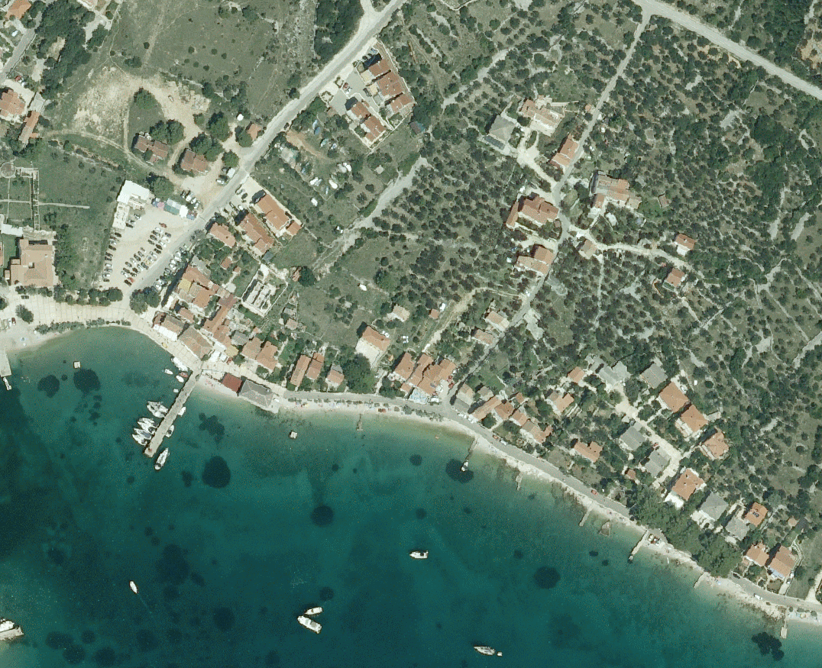
MARTINŠĆICA

PM
1-5

UM1
PM7
PM6
UM2

UM3

PM8

LEGENDA:

MARTINŠĆICA
Privremeni objekt
PM1- Martinšćica bb: 10 m² (montažni objekt)
PM2- Martinšćica bb: 10 m² (montažni objekt)
PM3- Martinšćica bb: 10 m² (montažni objekt)
PM4- Martinšćica bb: 10 m² (montažni objekt)
PM5- Martinšćica bb: 10 m² (montažni objekt)
PM6- Martinšćica bb: 5 m² (štand)
PM7- Martinšćica bb: 1 m² (štand)
PM8- Martinšćica bb (privatno vlasništvo): 20 m²

Ugostiteljska djelatnost
UM 1- Martinšćica 68: 69 m²

UM 2- Martinšćica bb: 46,85 m UM 3- Martinšćica bb: 132,05 m²

POROZINA
Privremeni objekt
PP1- Porozina bb: 6 m² (montažni objekt)
PP2- Porozina bb: 10 m² (šank)
PP3- Porozina bb: 4 m² (OPG)
PP4- Porozina bb: 10 m² (montažni objekt)
PP5- Porozina bb: 12 m² (montažni objekt)

Ugostiteljska djelatnost
UP1- Porozina bb, 48 m
UP2- Porozina bb, 98 m²
UP3- Porozina bb, 26 m²

Reklamni pano
RP1-uz D100: 1 m²
RP2-uz D100: 1 m²
RP3-uz D100: 1 m²
RP4-uz D100: 1 m²

ZAGLAV

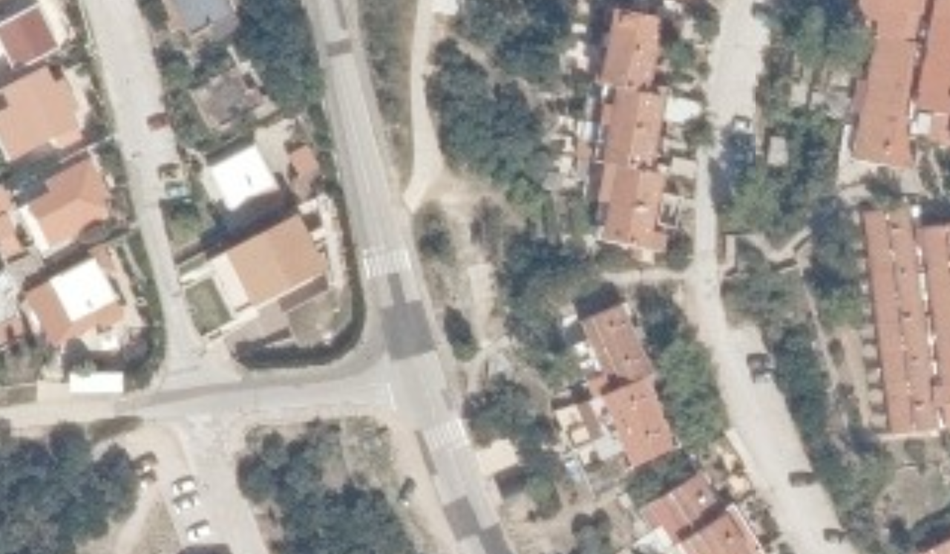
LEGENDA:

Privremeni objekt
PZ1- Zaglav bb: 10 m²

PZ1

PZ 1
PZ1

PODOL

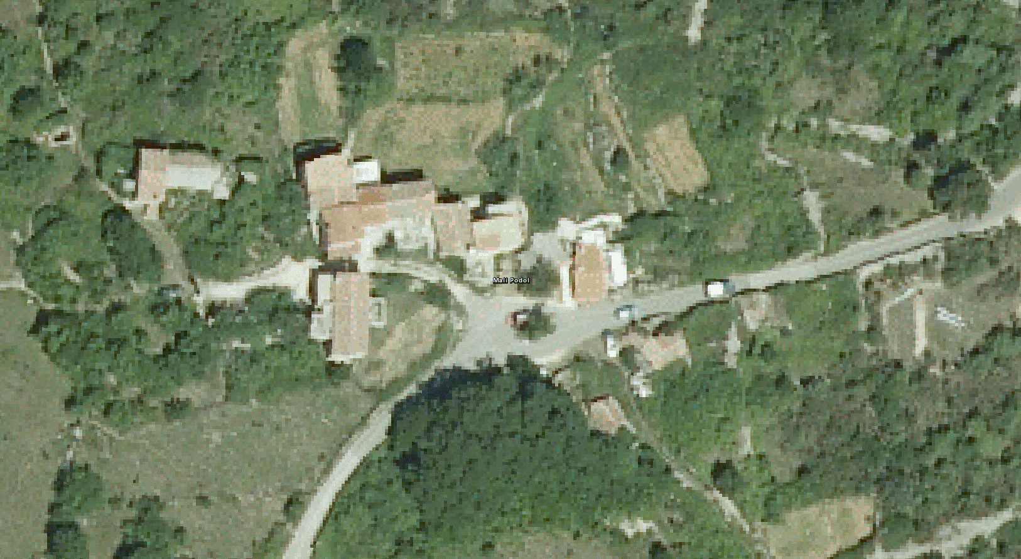
PPo1
LEGENDA:
Privremeni objekt
PPo1- Podol bb (privatno vlasništvo): 3 m²

GRADSKA LOŽA
(pozicije mikrolokacija)

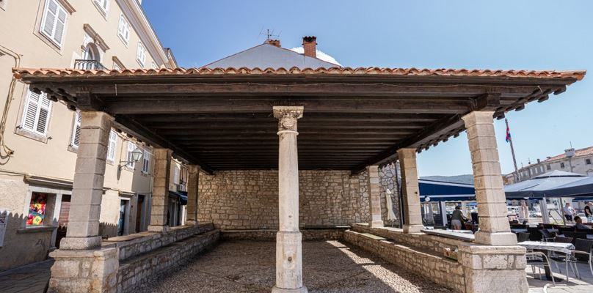

7.
6.
5.
4.
1.
2.
3.
8.
9.

